# Utvecklingssamtal

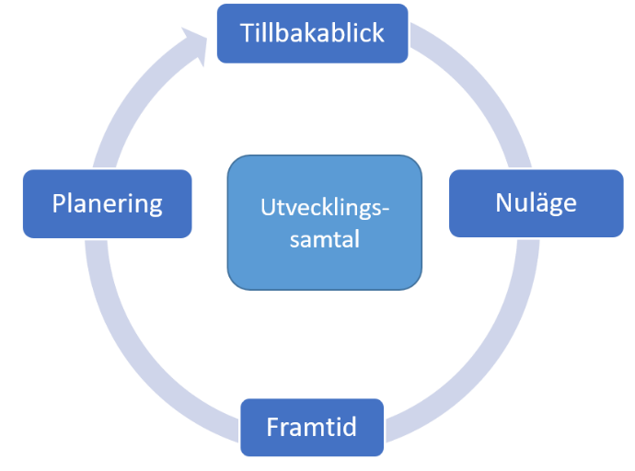

Utvecklingssamtalet är ett fördjupat och strukturerat samtal mellan chef och medarbetare, som ska genomföras minst en gång per år. Utvecklingssamtalet ska blicka framåt och i samtalet ska bland annat målen för verksamheten, medarbetarens uppdrag, kompetens och utvecklingsbehov, samt medarbetarens arbetssituation och arbetsmiljö, lyftas. Samtalet ska dokumenteras* och leda fram till en skriftlig individuell utvecklingsplan. Både chef och medarbetare ska ha en kopia på dokumentationen.

*\* Tänk på att Göteborgs Stad arbetar under offentlighetsprincipen och att ytterst få uppgifter kan sekretessbeläggas. Sträva efter att dokumentera effektivt och med hänsyn till medarbetarens integritet.*

**Datum:** År-månad-dag

**Medarbetare:** För- och efternamn

**Chef:** För- och efternamn

### Hur har det gått sedan sist?

Uppföljning av föregående utvecklingssamtal och aktiviteter i den individuella utvecklingsplanen. Är det något särskilt som vi ska ta med in i dagens samtal? Något ytterligare som framkommit under året i bedömningssamtal och övriga samtal, som är viktigt att ta med in i dagens samtal?

Fyll i noteringar från samtalet

### Medarbetarens uppdrag kopplat till verksamhetens mål och uppdrag

Är ditt nuvarande uppdrag och dina arbetsuppgifter tydliga för dig?

* Vet du vem du kan vända dig till för stöd och hjälp för att utföra arbetet?

Hur påverkas ditt uppdrag och dina arbetsuppgifter av eventuella förändringar i verksamheten?

Hur kan vi utveckla verksamheten och på vilket sätt kan du bidra för att uppnå önskat resultat?

* Vilka är dina prioriterade arbetsuppgifter den kommande perioden?

Fyll i noteringar från samtalet

### Individuella utvecklingsmål – utveckling av arbetssätt, förutsättningar och kompetens – kopplat till verksamhetens mål

* Har du den utbildning och arbetslivserfarenhet som krävs för ditt uppdrag?
* Tycker du att din kompetens tas tillvara på ett bra sätt i förhållande till dina arbetsuppgifter?
* Vad behöver du utveckla för att möta uppdragets krav och för att kunna utföra ditt arbete på ett bra sätt?
* Vad behöver du förändra i ditt sätt att arbeta?
* Har du de förutsättningar som du behöver?

**Notera även i den individuella utvecklingsplanen.**

Fyll i noteringar från samtalet

### Hur upplever du arbetsmiljön på din enhet/avdelning och din egen hälsa?

En god arbetsmiljö är en viktig förutsättning för att verksamhetens mål ska kunna uppnås. Utvecklingssamtalet är en möjlighet att prata om frågor som är viktiga för arbetsmiljön och det egna välbefinnandet på arbetsplatsen. Utgå gärna från nedanstående områden i samtalet - vad fungerar bra och vad fungerar mindre bra.

**Denna punkt behöver inte dokumenteras. Eventuella identifierade risker ska hanteras inom ramen för det systematiska arbetsmiljöarbetet**

Punkter som kan tas upp:

* Fysisk arbetsmiljö
* Upplevd arbetsbelastning
* Samarbete med kollegor
* Samarbete med andra delar av verksamheten
* Relation med dem verksamheten är till för
* Feedback – Får du veta när du har gjort något bra eller mindre bra?
* Förväntningar på chef
* Upplevt hälsoläge
* Vad får dig att känna arbetsglädje och må bra?

Fyll i eventuella noteringar från samtalet

### Hur ser du på din framtida yrkesutveckling?

* Hur vill du utvecklas inom ditt yrkesområde?
* Hur vill du utvecklas i Göteborgs Stad?

Fyll i noteringar från samtalet

### Förutsättningar för ett förlängt arbetsliv

Göteborg Stad står inför en kompetensförsörjningsutmaning de kommande åren och ser att det är viktigt att på olika sätt kunna skapa förutsättningar för medarbetare att förlänga arbetslivet.

* Vad skulle möjliggöra ett förlängt arbetsliv för dig? Vad har du för tankar kring pension?

Fyll i eventuella noteringar från samtalet

### Bisyssla

Enligt kollektivavtalet Allmänna bestämmelser är medarbetare skyldig att på eget initiativ anmäla bisyssla till arbetsgivaren. Arbetsgivaren kan förbjuda bisyssla som är arbetshindrande, konkurrerande eller förtroendeskadliga. För mer information se  
[Göteborgs Stads riktlinje för representation, gåvor, mutor, jäv och bisyssla (goteborg.se)](https://www4.goteborg.se/prod/Stadsledningskontoret/LIS/Verksamhetshandbok/Forfattn.nsf/4CCD9C4754D0970EC125891D0041B0D5/$File/C12574360024D6C7WEBVCNF384.pdf?OpenElement)

* Har du någon bisyssla?
* Om ja, vad innebär bisysslan och vilken omfattning är den?

Fyll i noteringar från samtalet

### Något övrigt som du önskar ta upp i samtalet?

Fyll i noteringar från samtalet

**Utvecklingssamtalet avslutas med att medarbetarens utvecklingsmål dokumenteras av chef och medarbetare i den individuella utvecklingsplanen. Uppföljning av planen ska ske löpande utifrån överenskomna aktiviteter.**